Министерство образования и науки РФ
Федеральное государственное бюджетное образовательное учреждение высшего образования
«Тверской государственный технический университет»
(ФГБОУ ВО «ТвГТУ»)
Кафедра программного обеспечения

Отчёт по лабораторной работе № 1
по дисциплине «Теория алгоритмов»
«Введение в язык программирования python»

Выполнила: студентка 3-го курса
группы Б.ПИН.РИС-24.06
Дутикова Ксения
Проверила: Лисничук А. Б.

Тверь 2026

Оглавление
1. Задание
2. Описание проделанной работы
2.1. Подготовка проекта
2.2. Выполнение модулей-заданий
2.2.1. 00_distance.py – Расстояния между городами
2.2.2. 01_circle.py – Площадь круга и точки
2.2.3. 02_operations.py – Арифметическое выражение
2.2.4. 03_favorite_movies.py – Срезы строки
2.2.5. 04_my_family.py – Списки семьи
2.2.6. 05_zoo.py – Список животных
2.2.7. 06_songs_list.py – Список и словарь песен
2.2.8. 07_secret.py – Расшифровка фразы
2.2.9. 08_garden.py – Множества цветов
2.2.10. 09_shopping.py – Минимальные цены
2.2.11. 10_store.py – Складские партии
2.3. Инкапсуляция и верхнеуровневый модуль
2.4. Автоматизированное тестирование
3. Шпаргалка Git
4. Скриншоты результатов
5. Заключение
6. Ссылки

1. Задание
Лабораторная работа № 1 посвящена знакомству с языком Python: нужно решить набор коротких задач из архива, оформить учебный проект в Git и подготовить отчёт. Ниже перечислены требования по уровням сложности.
Уровень Rare. Установить Python, завести репозиторий дисциплины на GitHub или GitLab и склонировать его на компьютер. Распаковать архив с одиннадцатью заготовками, выполнить все задания, сохранив исходные имена файлов. Добавить README.md и requirements.txt. В отчёте привести формулировку задания, описание хода работы, фрагменты кода, скриншоты, шпаргалку по Git и список источников. Изменения сохранить коммитом и отправить в удалённый репозиторий.
Уровень Medium. Вынести исполняемую логику в функции, чтобы модули можно было импортировать без побочного вывода на консоль. Написать верхнеуровневый модуль, который последовательно запускает все одиннадцать заданий.
Уровень Well-done. Покрыть реализованные функции автоматизированными тестами с помощью pytest.
Ссылка на GitHub-репозиторий: https://github.com/kittwiix/LAB1

2. Описание проделанной работы

2.1. Подготовка проекта
Работа выполнялась локально в уже созданном git-репозитории. Интерпретатор Python 3.12 настроен в виртуальном окружении .venv. Заготовки из архива скопированы в каталог lab_01; имена файлов 00_distance.py … 10_store.py оставлены без изменений, русские комментарии условия сохранены.
Чтобы служебные каталоги редактора и кэш тестов не попадали в репозиторий, составлен файл .gitignore. В него внесены .vs/, .idea/, .venv/, __pycache__/, .pytest_cache/ и *.pyc. Файл requirements.txt содержит зависимость pytest. Краткое описание запуска собрано в README.md.

2.2. Выполнение модулей-заданий
Каждое задание оформлено одинаково: данные и комментарии из шаблона остаются в файле, расчёты вынесены в отдельные функции, а вывод на экран выполняется только из run(). В конце файла стоит проверка if __name__ == '__main__': run(), поэтому при обычном импорте консоль молчит.

2.2.1. 00_distance.py – Расстояния между городами
По координатам Москвы, Лондона и Парижа построен словарь словарей. Евклидово расстояние считается по формуле ((x1 - x2) ** 2 + (y1 - y2) ** 2) ** 0.5. Каждая пара городов обрабатывается один раз: значение записывается в обе стороны, а расстояние от города до него самого в таблицу не попадает.
def fill_distance_table(city_map):
table = {}
city_names = list(city_map.keys())
for city in city_names:
table[city] = {}
left = 0
while left < len(city_names):
right = left + 1
while right < len(city_names):
first = city_names[left]
second = city_names[right]
x1, y1 = city_map[first]
x2, y2 = city_map[second]
length = ((x1 - x2) ** 2 + (y1 - y2) ** 2) ** 0.5
table[first][second] = length
table[second][first] = length
right += 1
left += 1
return table

Контрольные значения после округления до сотых: Москва–Лондон ≈ 145.60, Москва–Париж ≈ 130.38, Лондон–Париж ≈ 42.43.
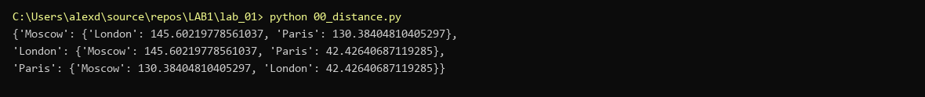
Рис. 1 – Результат выполнения 00_distance.py.

2.2.2. 01_circle.py – Площадь круга и точки
Площадь круга считалась как pi * r ** 2 при pi = 3.1415926 и radius = 42. Результат округлён функцией round(..., 4) и равен 5541.7693. Чтобы понять, лежит ли точка внутри круга с центром (0, 0), расстояние до начала координат сравнивалось с радиусом оператором «строго меньше» (<). Точка на границе в этом варианте считается внешней; для контрольных точек (23, 34) и (30, 30) это не меняет ответ: первая внутри (True), вторая снаружи (False).
def circle_square(r, pi_value):
return pi_value * r ** 2

def point_is_inside(point, r):
x = point[0]
y = point[1]
from_center = (x ** 2 + y ** 2) ** 0.5
return from_center < r

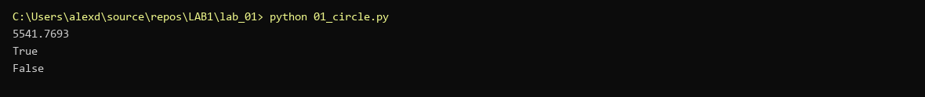
Рис. 2 – Результат выполнения 01_circle.py.

2.2.3. 02_operations.py – Арифметическое выражение
Между числами 1, 2, 3, 4 и 5 расставлены знаки +, * и скобки, порядок чисел не менялся. Взято выражение 1 * (2 + 3) * 4 + 5. Сначала в скобках получается 5, затем 1 * 5 * 4 даёт 20, после прибавления 5 получается требуемые 25. Пример из шаблона (1 + 2) * 3 по-прежнему печатает 9.
def example_value():
return (1 + 2) * 3

def value_twenty_five():
return 1 * (2 + 3) * 4 + 5

Рис. 3 – Результат выполнения 02_operations.py.

2.2.4. 03_favorite_movies.py – Срезы строки
Строка с фильмами не переопределялась, методы split() и find() не использовались. Нужные названия сняты срезами [0:10], [42:], [12:25] и [35:40]: первый фильм, последний, второй и второй с конца. Запятые в вывод не попадают.
def pick_four_titles(line):
first_title = line[0:10]
last_title = line[42:]
second_title = line[12:25]
almost_last_title = line[35:40]
return first_title, last_title, second_title, almost_last_title

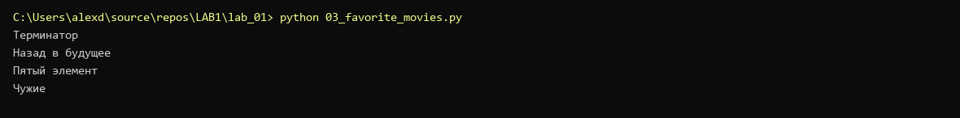
Рис. 4 – Результат выполнения 03_favorite_movies.py.

2.2.5. 04_my_family.py – Списки семьи
Составлены учебные списки из четырёх человек: папа, мама, я и брат. Рост записан в сантиметрах (181, 168, 160 и 174) — это вымышленные учебные значения, а не реальные данные. Рост отца ищется по подписи «папа», общий рост считается обычным циклом. Строки выводятся в формате из задания.
my_family = ['папа', 'мама', 'я', 'брат']
my_family_height = [
['папа', 181],
['мама', 168],
['я', 160],
['брат', 174],
]

def father_height_cm(rows):
for row in rows:
if row[0] == 'папа':
return row[1]

def family_height_cm(rows):
total = 0
for row in rows:
total += row[1]
return total

Рис. 5 – Результат выполнения 04_my_family.py.

2.2.6. 05_zoo.py – Список животных
Медведь вставлен на позицию 1, то есть между львом и кенгуру. Затем в конец списка добавлены птицы, после чего слон удалён методом remove. Номер клетки считается обходом списка с единицы, а не через index() + 1. После всех операций лев оказывается в клетке 1, жаворонок — в клетке 7. Сообщения напечатаны словами, а не голыми цифрами.
def place_animals(animals, extra_birds):
cages = copy_animals(animals)
cages.insert(1, 'bear')
for bird in extra_birds:
cages.append(bird)
cages.remove('elephant')
return cages

print(f'Лев живёт в клетке {cage_of(cages, "lion")}')
print(f'Жаворонок живёт в клетке {cage_of(cages, "lark")}')

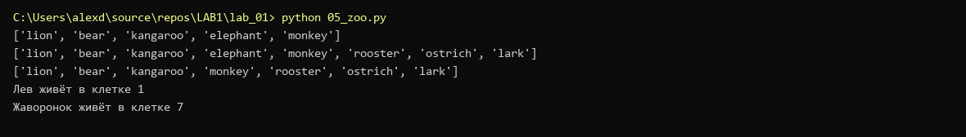
Рис. 6 – Результат выполнения 05_zoo.py.

2.2.7. 06_songs_list.py – Список и словарь песен
Для списка песен суммировались длительности Halo, Enjoy the Silence и Clean: нужные строки находятся по названию, а не по заранее известному индексу. Для словаря сложены значения по ключам Sweetest Perfection, Policy of Truth и Blue Dress. Обе суммы округлены до трёх знаков: 14.93 и 13.49. Формат фраз взят из условия.
def minutes_from_list(rows, titles):
total = 0
for row in rows:
if row[0] in titles:
total += row[1]
return round(total, 3)

print(f'Три песни звучат {first_sum} минут')
print(f'А другие три песни звучат {second_sum} минут')

Рис. 7 – Результат выполнения 06_songs_list.py.

2.2.8. 07_secret.py – Расшифровка фразы
В ключе даны номера букв, поэтому в срезах стоят индексы на единицу меньше. Четвёртое и пятое слова сняты одним обратным срезом каждое: [12:6:-1] и [20:15:-1]. Слова собраны в список и соединены пробелом. Получилась фраза «в бане веник дороже денег».
def read_secret(parts):
words = []
words.append(parts[0][3])
words.append(parts[1][9:13])
words.append(parts[2][5:15:2])
words.append(parts[3][12:6:-1])
words.append(parts[4][20:15:-1])
return ' '.join(words)

Рис. 8 – Результат выполнения 07_secret.py.

2.2.9. 08_garden.py – Множества цветов
Кортежи цветов превращены во множества set(garden) и set(meadow). Дальше вызваны методы union, intersection и difference: так получены все виды, общие цветы и две разности. Порядок элементов при печати у множества произвольный, на правильность ответа это не влияет.
def flower_groups(garden_tuple, meadow_tuple):
garden_set = set(garden_tuple)
meadow_set = set(meadow_tuple)
every_kind = garden_set.union(meadow_set)
common = garden_set.intersection(meadow_set)
only_garden = garden_set.difference(meadow_set)
only_meadow = meadow_set.difference(garden_set)
return garden_set, meadow_set, every_kind, common, only_garden, only_meadow

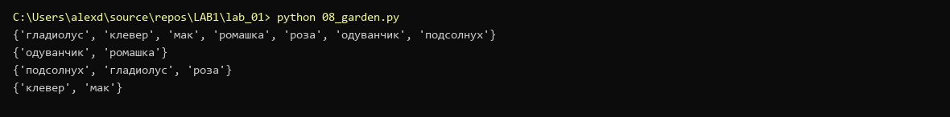
Рис. 9 – Результат выполнения 08_garden.py.

2.2.10. 09_shopping.py – Минимальные цены
Словарь sweets собран вручную: для каждого товара указаны два магазина с наименьшей ценой. Печенье — пятёрочка 9.99 и ашан 10.99; конфеты — магнит 30.99 и пятёрочка 32.99; карамель — магнит 41.99 и ашан 45.99; пирожное — пятёрочка 59.99 и магнит 62.99.
sweets = {
'печенье': [
{'shop': 'пятерочка', 'price': 9.99},
{'shop': 'ашан', 'price': 10.99},
],
'конфеты': [
{'shop': 'магнит', 'price': 30.99},
{'shop': 'пятерочка', 'price': 32.99},
],
...
}

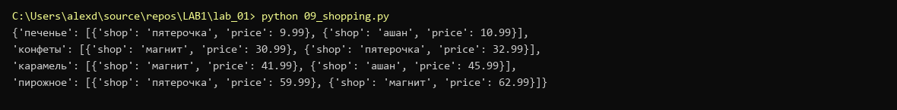
Рис. 10 – Результат выполнения 09_shopping.py.

2.2.11. 10_store.py – Складские партии
Для каждого товара из goods берётся код и просматриваются все партии в store. Количество складывается из quantity, стоимость — из произведений quantity * price. Итог печатается в формате «Товар - N шт, стоимость S руб». Стоимость стола равна 27860 руб, а не 27880.
def stock_totals(goods_map, batches):
totals = {}
for title, code in goods_map.items():
pieces = 0
money = 0
for batch in batches[code]:
pieces += batch['quantity']
money += batch['quantity'] * batch['price']
totals[title] = {
'pieces': pieces,
'money': money,
}
return totals

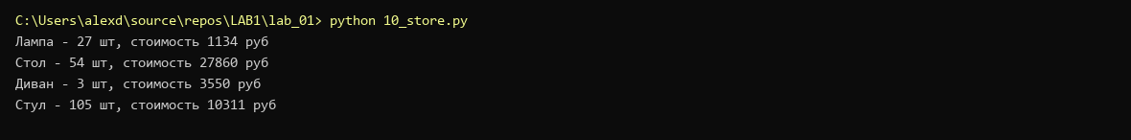
Рис. 11 – Результат выполнения 10_store.py.

2.3. Инкапсуляция и верхнеуровневый модуль
Печать вынесена в функцию run(), а не в main(): так модуль можно импортировать и вызывать отдельные функции из тестов. Имена файлов начинаются с цифр, поэтому обычный import 00_distance не работает. Вместо пакета с import_module файлы загружаются по пути через importlib.util.spec_from_file_location. Верхнеуровневый модуль назван run_lab.py, между заданиями печатается свой разделитель с номером файла.
def take_module(file_path):
marker = os.path.splitext(os.path.basename(file_path))[0]
spec = importlib.util.spec_from_file_location(marker, file_path)
module = importlib.util.module_from_spec(spec)
spec.loader.exec_module(module)
return module

def run():
here = os.path.dirname(os.path.abspath(__file__))
workdir = os.path.join(here, 'lab_01')
index = 1
for name in TASK_FILES:
path = os.path.join(workdir, name)
print('---------------- ' + str(index) + ' / 11 ----------------')
print('файл: ' + name)
task = take_module(path)
task.run()
index += 1

Запуск из корня репозитория: python run_lab.py. Скриншоты полного прогона вынесены в раздел 4.

2.4. Автоматизированное тестирование
Тесты лежат в tests/test_tasks.py. Модули с цифрами в имени подключаются тем же способом, что и runner: spec_from_file_location по пути к файлу в lab_01. Проверяются возвращаемые значения функций, а не текст print. Сравнения выполняются через assert.
def load_task(filename):
path = os.path.join(TASK_DIR, filename)
marker = filename[:-3]
spec = importlib.util.spec_from_file_location(marker, path)
module = importlib.util.module_from_spec(spec)
spec.loader.exec_module(module)
return module

def test_circle_square():
area = circle.circle_square(42, 3.1415926)
assert round(area, 4) == 5541.7693

Команда python -m pytest -v собрала 13 тестов. Все они завершились успешно: 13 passed. Проверены таблица расстояний (в том числе пары Москва–Лондон–Париж), площадь круга, положение точек, выражение на 25, срезы фильмов, рост семьи, клетки зоопарка, длительности песен, расшифровка, множества цветов, словарь sweets и складские суммы.
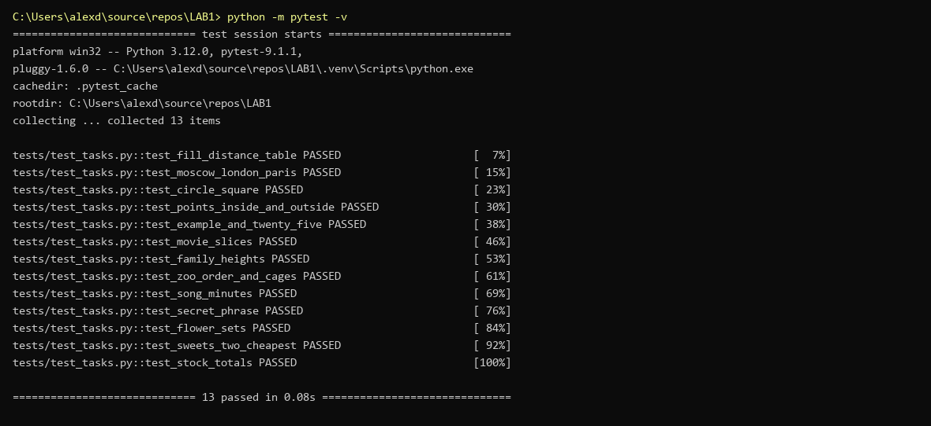
Рис. 12 – Результат выполнения автоматизированного тестирования.

3. Шпаргалка Git
Ниже собраны команды, которых достаточно, чтобы завести репозиторий, посмотреть состояние файлов, сохранить снимок и обменяться изменениями с GitHub. В угловых скобках указаны подставляемые значения.
git clone <url> — скопировать удалённый репозиторий на компьютер.
git status — показать, какие файлы изменены, какие уже в индексе.
git add <файл> — добавить выбранный файл в индекс; git add . — добавить все текущие изменения.
git commit -m "сообщение" — создать локальный коммит с пояснением, зачем сделаны правки.
git push — отправить новые коммиты в связанную удалённую ветку; при первой отправке ветки удобно git push -u origin <ветка>.
git log — посмотреть историю коммитов.
git pull — забрать чужие коммиты из удалённой ветки и влить их в локальную.
Файл .gitignore говорит Git, какие пути не отслеживать. В этой работе туда занесены каталоги IDE, виртуальное окружение, кэш Python и pytest, скомпилированные *.pyc. Скрипт, которым собирался Word-файл, в репозиторий тоже не кладётся.

4. Скриншоты результатов
На рисунках 13 и 14 показан последовательный запуск всех одиннадцати модулей через run_lab.py. Разделитель между заданиями — строка с номером файла, а не пустая строка.
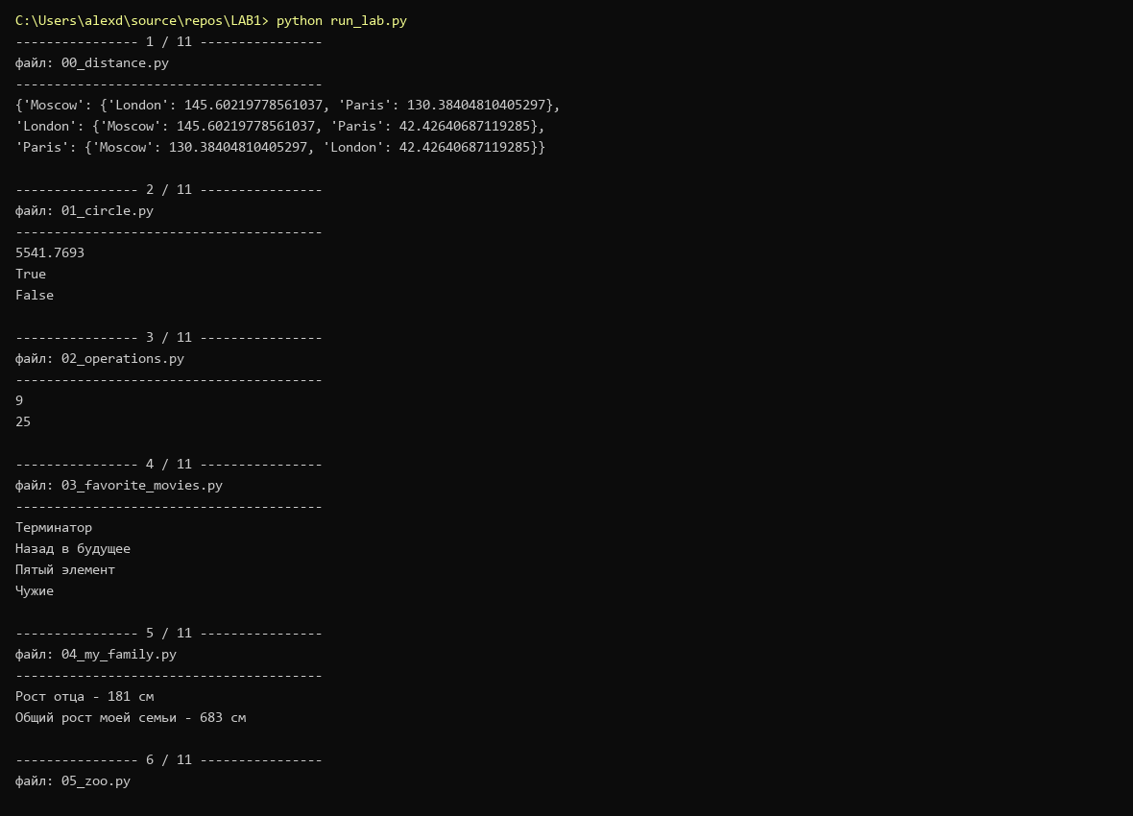
Рис. 13 – Результат выполнения верхнеуровневого модуля, часть 1.
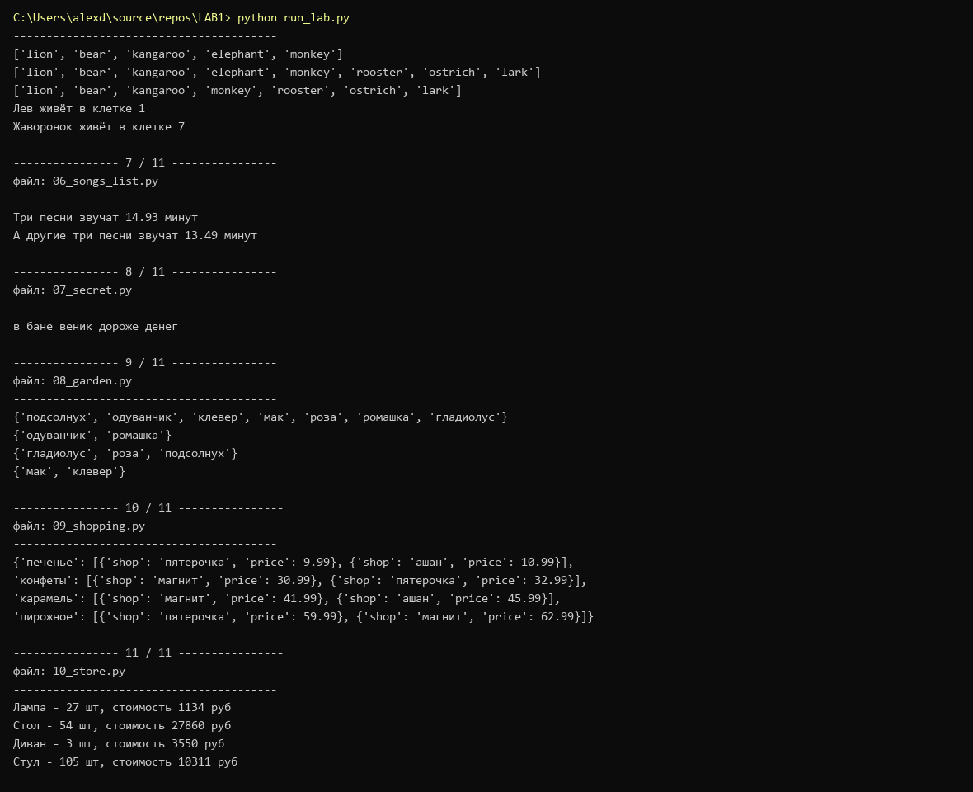
Рис. 14 – Результат выполнения верхнеуровневого модуля, часть 2.

5. Заключение
В работе освоены базовые конструкции Python и встроенные коллекции: строки и срезы, списки, кортежи, словари и множества. Одиннадцать учебных модулей считают расстояния, площадь круга, арифметическое выражение, обрабатывают зоопарк и склад, расшифровывают фразу и собирают множества цветов.
Чтобы файлы можно было и запускать по одному, и подключать из тестов, расчёты спрятаны в функции, а демонстрационный вывод — в run(). Общий модуль run_lab.py загружает задания по пути файла. Pytest подтвердил корректность возвращаемых значений: 13 passed. Проект сопровождается README.md, requirements.txt и .gitignore.
Ссылка на GitHub: https://github.com/kittwiix/LAB1

6. Ссылки
1. Python Tutorial – официальная документация Python [Электронный ресурс]. – Режим доступа: https://docs.python.org/3/tutorial/ (дата обращения: 13.09.2026).
2. Doka – руководство по Markdown [Электронный ресурс]. – Режим доступа: https://doka.guide/tools/markdown/ (дата обращения: 13.09.2026).
3. pytest documentation – официальная документация pytest [Электронный ресурс]. – Режим доступа: https://docs.pytest.org/en/latest/ (дата обращения: 13.09.2026).
4. Git documentation – официальная документация Git [Электронный ресурс]. – Режим доступа: https://git-scm.com/docs (дата обращения: 13.09.2026).
5. Демонстрационный пример отчёта в Markdown [Электронный ресурс]. – Режим доступа: https://github.com/still-coding/report_demo (дата обращения: 13.09.2026).

